**一是东北亚的朝核问题**

朝核问题始于20世纪90年代初，迄今已有20多年的历史。朝鲜宣布退出“六方会谈”，不再进行半岛无核化对话，废除《韩朝互不侵犯协议》，半岛局势紧张。

**二是中亚和南亚的安全局势**

南亚和中亚的动荡局势给中国边界地区的安全带来了很大的威胁。随着北约联军2014年从阿富汗撤军的期限临近，阿富汗各方的和平进程仍停步不前，巴基斯坦的恐怖袭击愈发猖獗，教派冲突不断，安全局势非常复杂。在中亚，民族矛盾、宗教纷争、水资源、能源、地缘政治等因素引发的纷争使得整个中亚地区安全局势混乱，也成为东突分子和其他恐怖分子的温床。由于地缘因素，这些地区的动荡对中国在该地区的经贸投资、能源合作、多边合作以及边境安全稳定都会带来十分不利的影响。

**三是东北亚和东南亚持续增大的军事压力**

在东北亚和东南亚方向，周边国家不断扩充军备和军事部署使中国面临的军事压力有增无减。美国大规模调整了太平洋地区的兵力部署此外，在东海和南海，美国及其盟友频繁进行军事演习，有些目标直指中国。这些军事演习非但不能维护地区的和平和稳定，反而会加剧地区紧张局势，从而导致地区局势陷入恶性循环。

信息化战争

**以敌为师，以实践为师**

伊拉克战争是美军新军事变革发展到成熟阶段，军队建设从机械化向信息化完成转型之后的一场信息化战争，这场战争的速战速决，将在多个层面对今后军队建设和战争发展趋势产生重大影响。首先，在军队建设上，美军将进行重新整合，在总结四场战争经验教训的基础上，加大军队改革的力度，着力建设一支更加精干顶用的信息化军队；其次，在战争形态上，今后美国主导的战争将全部是信息化战争，战争持续时间将更短，打击节奏将更快，速战速决将成为主要样式；再次，在作战对象上，美国单边主义倾向将加剧，战争随意性将进一步增强，将更加无所顾忌，邪恶轴心国家以及一切影响美国利益的国家，都有可能成为其军事打击的对象，恐怖和平态势将持续较长时间。在这种形势下，中国安全环境将面临严重威胁，美国与中国的矛盾随着中国综合国力的不断增强而不断加剧，当中国开始挑战美国利益的时候，中国的安全环境将更加恶劣。因此，中国军队必须与时俱进，积极推进新军事变革，加速军队信息化建设，为打赢信息化战争做好充分准备。从当前来看，四场战争实践是最好的信息化战争教材，应认真研究这些案例，从中思考规律性特征。按照战争形态发展规律，未来20年，将是一个极不稳定的时期，战争频度增大、武器发展加速、编制体制调整不断、军事理论创新频繁，在这样的情况下，应动态跟踪研究，从信息化战争的不断实践中摸索规律，分析特点，选择性借鉴。  
  
和平时期的军队建设和军事理论创新，缺乏实战验证，所以必须强调以敌为师，以实践为师。以敌为师，是在搞清敌人的同时，学习敌人之长，摸清敌人之短，以最终战胜敌人。以实践为师，是要提倡借鉴，从战争中学习战争，借鉴成功的经验，接受失败的教训，以免重蹈别人的覆辙。战争是不能重复的，战争也是不能随便进行实践的，因而以实践为师显得尤为重要。  
  
学习和借鉴的目的不是模仿，更重要的在于瞄准强敌，以他山之石攻他山之玉。

**加速推进军事变革**

从机械化向信息化战争发展的这次战略机遇期，从时段上看仍将有20年的过渡时间。如果抓住这个重要机遇期，积极推进中国特色新军事变革，就能在较短的历史时期内实现建设信息化军队、打赢信息化战争的宏伟目标。根据强者更强的马泰效应原理，走在社会变革前列的国家往往拥有最强的国家战略能力，他们占领和控制着社会发展的制高点。弱势国家如果不采取强力措施，不打破常规发展模式，则很难突破这一常规发展原理。积极推进中国特色的军事变革，大力发展自己，应该注意在这样几个方面打破常规：  
  
在技术创新方面，要在强调原创的同时，提倡综合、借鉴和二次创新。积极推进中国特色的军事变革必须依赖于科学技术的推动，这是军事变革的原动机和助推器，不重视技术推动的作用，将没有发展潜力和后劲。但是，在信息时代和知识经济条件下，技术创新一方面要鼓励原始性创新，另外也要注重借鉴。科学无国界。原创是创造，综合与借鉴也是创造，而且是更重要的创造，这符合系统集成、技术融合的信息技术原理，也是信息时代和知识经济时代特有的一条规律。对于弱势国家而言这一点可能是最重要的，这样可以节省时间、提高效能，避免不必要的摸索和尝试。日本后来居上，大致走了一条“光坐车、不花钱”的拿来主义道路。中国要想发挥后发优势，综合借鉴人类先进成果，在此基础上进行二次创造无疑是加速发展和振兴的重要举措。  
  
积极推进中国特色的军事变革，军队不能单打独斗，必须依赖国家战略能力。军事变革以军事领域的改革为主，但不能仅仅局限于军事领域，必须广泛动员和依赖国家政治、经济、科技、文化等综合力量的支持，在发展方向、重点、目标上与国家战略能力相协调、相同步，在此基础上进行目标和力量的凝聚。比如，军队信息化建设必须依托国家信息基础设施建设，军队信息技术体制也应与国家的信息技术体制相一致，只有这样，才能实现相互融合、相互兼容和共同受益。  
积极推进中国特色的军事变革，不能因循守旧，必须另辟蹊径。工业化建设道路资本主义国家已经走了300年，如果农业化国家照搬照套、按图索骥，也要几百年才能实现工业化。信息化道路美国已经摸索了半个世纪，如果尾随其后亦步亦趋，可能在50年后也难以达到其现有水平。用别人的图纸来建设中国信息化军队的现代化大厦显然是不适当的。国情不同，方向有别，目标各异，在发展道路和途径上不能千篇一律，更不能因循守旧，一定要扬长避短、趋利避害、另辟蹊径。积极推进中国特色军事变革的核心是“中国特色”，只要抓住这个龙头，军事变革就有希望、有发展。虽然从国家战略能力的诸要素分析我们并不占优势，但只要方向正确、措施得当、结构优化，可能就会取得最大的综合效能，在较短的时间内实现跨越式发展的目的。

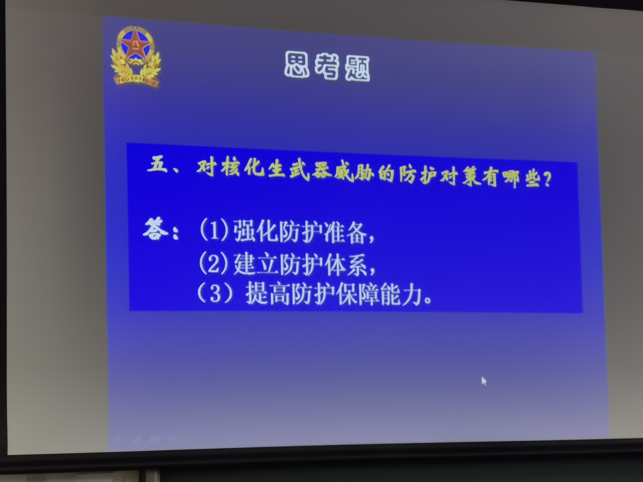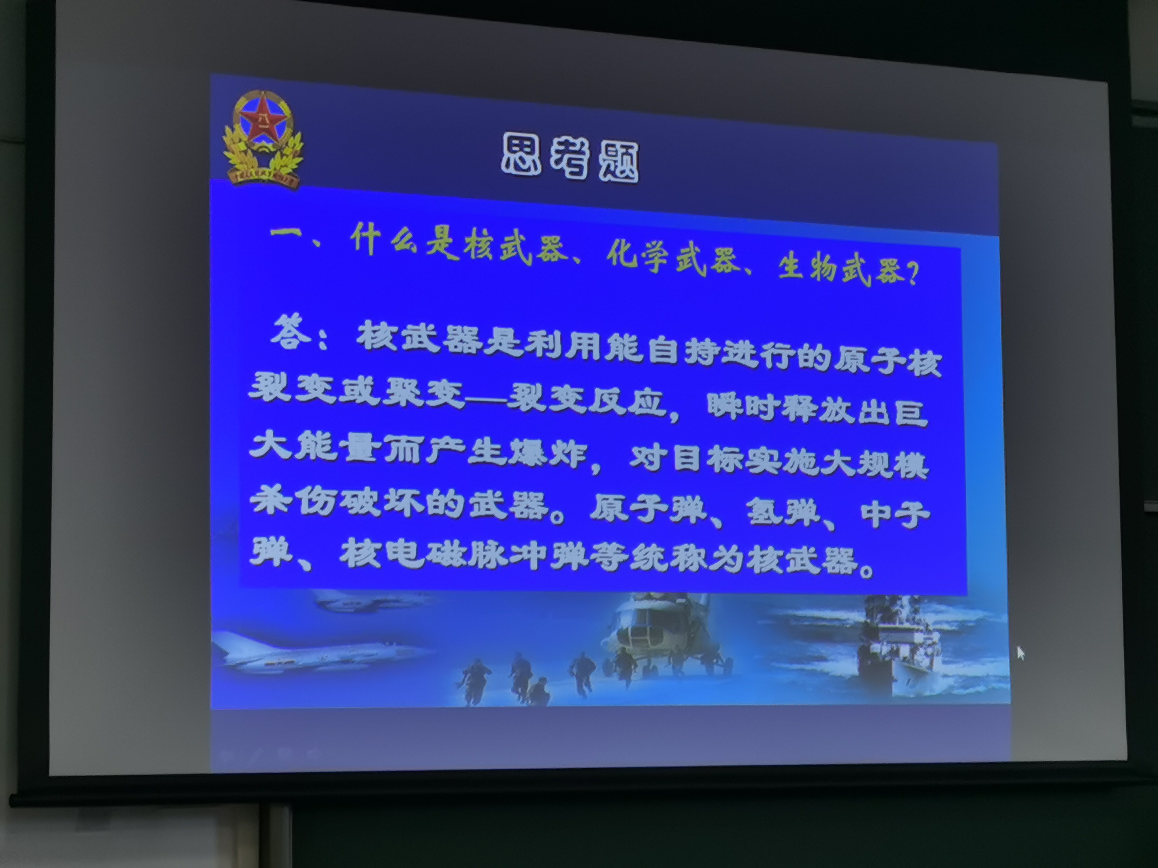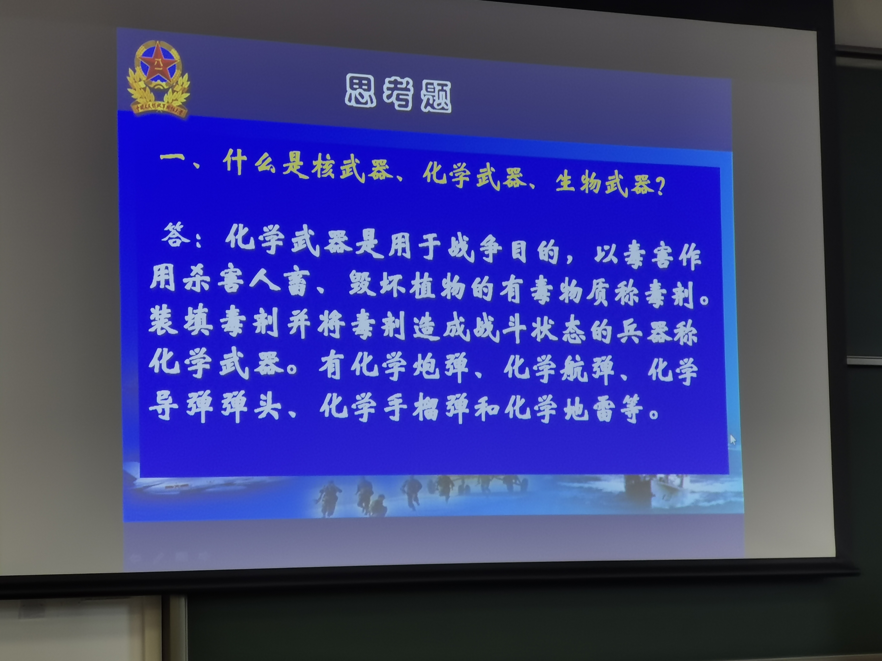

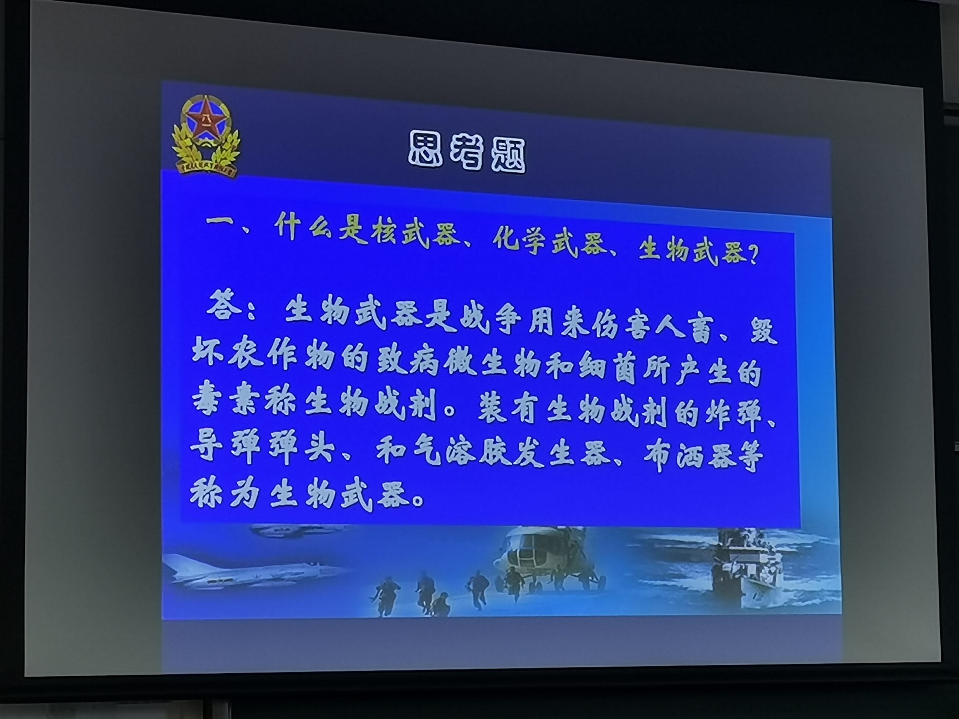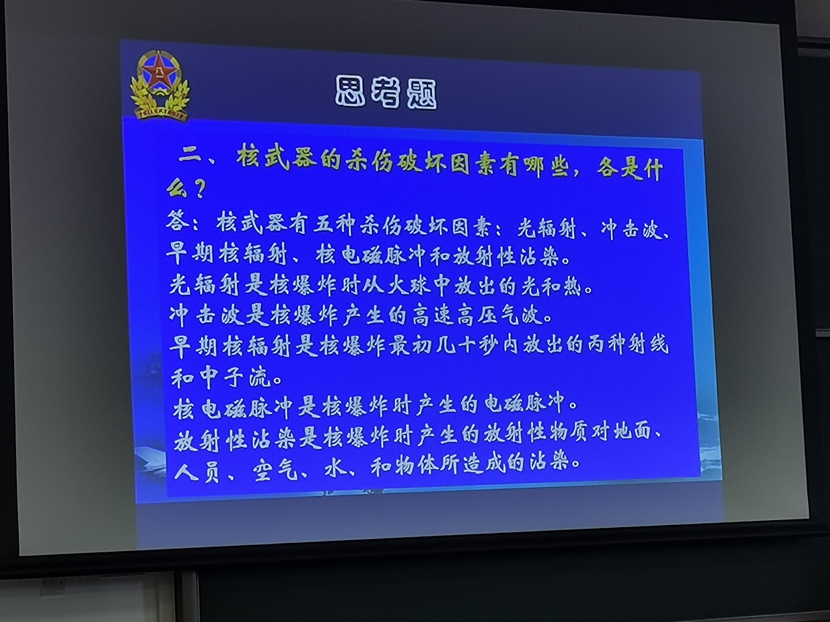

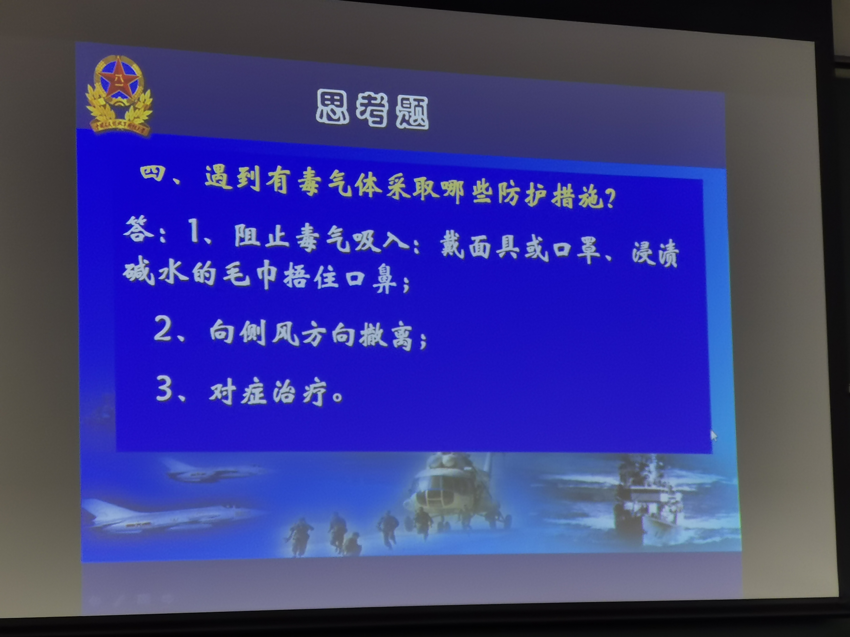

**中国地缘环境基本情况**

一、大陆东缘bai，海陆中心。

中国位于亚欧大陆东部、太平洋du西岸，北接西伯利亚，南与zhi东南亚、大dao洋洲相望，在东方版世界地图上，恰好位于世界的中心（西方版世界地图上的中心是大西洋）。

这样的海陆兼备又与欧洲、北美拉开距离相互鼎立的位置，使得中国便于与世界交往，又有条件成为世界的重要发展极。

二、纬度适中，适于发展。

在地球上，中纬度地区是最适合人类生产和生活的地区，历史上强大的国家也都诞生于中纬度地区，纬度过高或者过低，都不适于产生强大的国家。而我国大部分国土恰好都位于中纬度地区。

三、背山面海，有利有弊。

地理课本上介绍过，我国的地理形势，西高东低，大致分为三级阶梯。

这样的地理环境，使得我国大部分河流自西向东、汇流入海，在东部广阔的冲积平原孕育了灿烂的文明和发达的经济。

北边西伯利亚高原、蒙古高原，西边青藏高原、西南云贵高原围成的较为封闭的地理环境，客观上促进了形成统一的国家，阻挡了来自亚欧大陆西部、中部的外敌入侵。

东面和南面绵长的海岸线和众多的港口，又适合开展对外贸易。

但同时，西部北部西南的高山高原，也阻碍了对外经贸交流和运输通道的建设，在海上通道也必须要通过马六甲海峡等有限的几条通道。

四、邻国众多，责任重大。

四面邻居众多，这些邻居们经济社会发展的水平各异，体制、制度、愿景各有不同，在历史上的相互交往中也发生过各种各样的小插曲。

**周边有核武器的国家：俄罗斯、印度、巴基斯坦**

**五大力量中心：美国、欧盟、俄罗斯、日本、中国**

**[越南](https://baike.baidu.com/item/%E8%B6%8A%E5%8D%97/155278" \t "_blank)、**[**菲律宾**](https://baike.baidu.com/item/%E8%8F%B2%E5%BE%8B%E5%AE%BE/138857)**、**[**马来西亚**](https://baike.baidu.com/item/%E9%A9%AC%E6%9D%A5%E8%A5%BF%E4%BA%9A/202243)**和**[**文莱**](https://baike.baidu.com/item/%E6%96%87%E8%8E%B1/212618)